U ŠKOLI ČESTO PEREM RUKE.

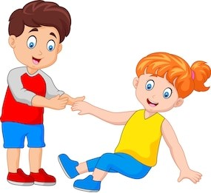
U ŠKOLI POMAŽEM DRUGIM UČENICIMA.

U ŠKOLI SVATKO SJEDI ZA SVOJOM KLUPOM.
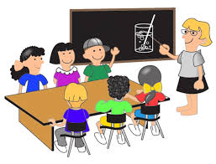
KADA TREBAM UČITELJICU DIGNEM RUKU.
POZDRAVLJAM ODRASLE OSOBE S „DOBAR DAN“.

